Jelgavas Tehnikums

Verners Muižzemnieks

Mājaslapu izstrāde

Kvalifikācijas darbs
kvalifikācijas ieguvei
programmēšanas tehniķis

paraksts, datums
Darba izpilditājs: 410.grupas students, Verners Muižzemnieks.

Iesniegts: ……………………….
Aizstāvēts: ……………………….
Vērtējums: …………………………..

Jelgava 2020

Table of Contents
Anotācija 3
Annotation 4
Ievads 5
Darba prasības 7
Funkcionālās prasības: 7
Nefunkcionālās prasības: 8

Anotācija
Muižzemnieks V. mājaslapas dizainēšana uz izveide Instagarm profilam “@millennium.machine.knitting”(turpmāk klients):
Kvalifikācijas drabs Jelgava JT, 2021. gads. Japapildina ar informācīju skatīt liekmanis dok.

Informatīva mājaslapa kurā ir iespējams apskatīt vairākas adāmmašīnas un izlasīt tās aprakstu, kā arī uzzināt klienta piedāvājumus.
Mājaslapa ir izstrādes procesā, bet ir veikta ielogošnās sistēma un galerijas lapas rediģēšanas lapa. Mājaslapa ir domāta nekomerciālām darbībām kā arī informācijas iegūšanai.

Annotation

Muižzemnieks V. Website design and development for Instagram account “@millennium.machine.knitting”:
Qualification work Jelgava JT,2021, Japapildina ar informācīju skatīt liekmanis dok.

Informational webpage where you can view many different knitting machines and read about them as well the webpage provides information about the services what does the client provide.
The webpage is in development process and there is still many things to do but the main things as the login system and the edit gallery page is done. The webpage is for non-commercial usage and for gaining information.

Ievads
Darba mērķis: Izstrādāt viegli lietojamu un saprotošu mājaslapu priekš tās skatītājiem pēc klienta vēlmēm un prasībām.

Darba izpildes struktūra:
- Komunikācija ar klientu uzzināt galvenās prasības.
- Darba sākotnējās parauga izskates, uzzināt ko vēlas klients un izvērtēt manas spējas vēlmju un prasību īstenošanai.
- Veikta sākotnējā skices veidošana, uzmest makets “OneNote”, nosūtīs klientam, vai klientu apmierina šāds mājaslapas izklājums. “Photoshop” tiek izveidota mājaslapas logotipa skice, un nosūtīta klientam
- Padziļināta komunikācija ar klientu. Tiek noskaidrots mājaslapas kopējais fonts un tā izmērs, vienošanās par mājaslappas krāsām un logotipu , tiek modoficēts un apstiprināts skices izkārtojums.
- Sākta mājaslapas, nefunkciālas un funkcionālas daļas izvede” VisualStudioCode”, un datubāžu izveide. Tiek veikta komunikācija ar klientu, klients sūta vēlmes un ieteikumus kuras vēlas implimentēt un programētājs paziņo par veidiem kā klientu idejas var implementēt.

Izmantotā terminoloģija un skaidrojumi:
- VisualStudioCode – tā ir bezmaksas programmatūra kura ir izveidota priekš “Windows”, “MacOs” un “Linux”. Ar šo programmatūru ir iespējams rakstīt, rediģēt debugot kodu. Šajā programma ir iespējams kodēt HTML, PHP, CSS, Java, JavaScricpt un citas valodas ieinstalējot attiecīgos paplašinājumus.
- OneNote – piezīmju programma kura ir daļa no “Microsoft Office” programmām, bet viņa ir arī pieejama atsevišķi un bezmaksas oficiālajā mājalapā. Šajā programmā ir iespējams pierakstīt piezīmes un tās rediģēt, ir iespējams ievietos bildes un tām piezīmēt klāt kādus svarīgus aspektus, ir iespējams uzzīmēt maketu un uzrakstīt plānu maketa veidošanai
- Photoshop – ir pikseļu grafikas rediģētājs. Izstrādātājs un publicētājs ir Adobe un šī programma stādā uz “Windows” un “MacOs”. Šajā programmā ir iespējams rediģēt un iekomponēt pikseļu grafikas bildes vairākos slāņos
- HTML – hiperteksta iezīmēšanas valoda ir iezīmēšanas valoda kas ir izstrādāta un paredzēta tīmekļa pārlūkprogrammām. Ar šo programmu attēlo tīmekļa lapas skeletu jeb pamata saturu. Šo valodu var izmatot vienkārša teksta izvietošanai un sarežģītu mājaslapu izveidei.
- CSS – ir stila lapas kaskadēšanas valoda, kura tiek pielietota, lai aprakstītu izskatu iezīmēšanas valodai jeb HTML. CSS tika radīts, lai atdalītu dokumenta saturu no stila.
- PHP(Hypertext Preprocessor) – ir skriptu valoda kura pamatā tiek izmatota uz tīmekļa servera ar kuru tiek sagatavotas tīmekļa lapas. Tā tiek bieži izmantota arī kā komandu skriptu valoda. Visbiežāk šo valodu izmanto ar “linux” serveri kopā ar “MySQL”, “MariaDB” u.c.

Darba prasības

Funkcionālās prasības:
Komunicējot ar klientu, bija saprotams, ka mājaslappai jābūt viegli saprotamai un ka ielogoties var tikai admins, tas nozīmē, ka mājaslapu var tikai uzturēt viens cilvēks. Tas nozīmē ka tās izskārtojums nedrīst būt sarežģits. Klients vēlējās, lai mājaslappa būtu elemtāra un , lai būtu rediģējama tikai galerijas lapa.

1. Galvenā lapa
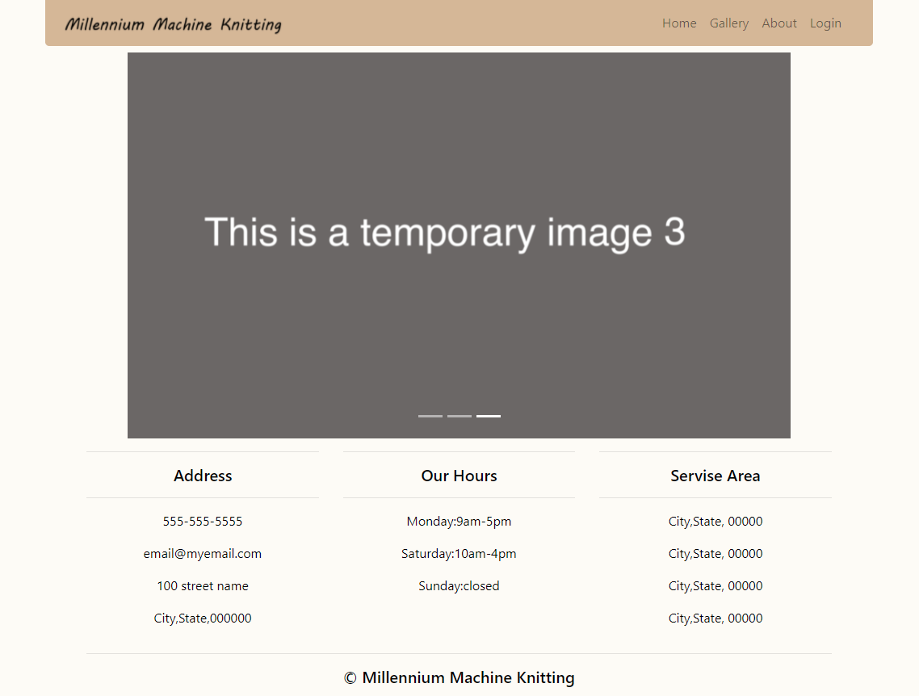

1.att. Mājaslappas galvenā lapa

  - Izvēlnes josla
Kad lietotājs ieiet mājaslapā pirmais ko viņš var lietot ir izvēlnes josla un ar tās palīdzību lietotājs staigā pa mājaslapu. Izvēlnes joslā ir pieejams doties uz :
- “Home” jeb galveno lapu
- Noklikšķinot uz logotipu lietotājs nokļūst uz galveno lapu
- “Gallery” jeb galerijas lapu
- “About” jeb par mums lapu
- “Login” jeb ielogošanās lapa, kura var ielogoties tikai administrātors
2.att. Izvēlnes josla

  - Izvēlnes josla ar reģistrēšanās funkciju
Kad lietotājs ieiet mājaslapā pirmais ko viņš var lietot ir izvēlnes josla un ar tās palīdzību lietotājs staigā pa mājaslapu. Izvēlnes joslā ir pieejams doties uz :
- “Home” jeb galveno lapu
- Noklikšķinot uz logotipu lietotājs nokļūst uz galveno lapu
- “Gallery” jeb galerijas lapu
- “About” jeb par mums lapu
- “Login” jeb ielogošanās lapa, kura var ielogoties tikai administrātors
- “Sign up” jeb reģistrēšanās lapa, kuru pagaidām var tikai aktivizēt caur kodu
3.att Izvēlnes josla ar reģistrēšanās funkciju

  - Reģistrēšanās lapa
Šajā mājaslappas sadaļā lietotājs reģistrējas mājaslappai, lai lietotājs reģistrētos viņam ir jāizpilda pieci lauki kuros ir jāiekļaujas kritērijos un jānospiež “Sing up”poga.
- Pirmajā”Name...” (tulkojumā vārds) laikā lietotājam jāievada vārds
- Otrajā”Email...” (tulkojumā ē-pasts) laukā lietotājam jāievada ē-pasts
- Trešajā”Username” (tulkojumā lietotājvārds) laukā lietotājam ir jāievada lietotājvārds
- Ceturtajā”Password...” (tulkojumā parole) laukā lietotājam jāievada parole
- Piektajā “Repeat password...” (tulkojumā atkārtojiet paroli) laukā lietotājham ir jāatkārto parole
- Poga “Sign Up” (tulkojumā piereģistrēties) tiek nospiesta pēc visu lauku ievades.

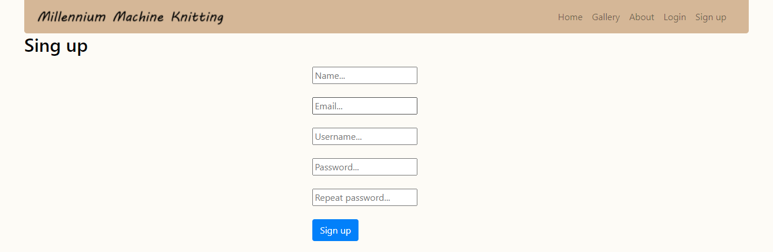
n.att.Mājaslapas reģistrēšanās lapa

Ja dati nav iedatīti koretkti pēc prasībām mājaslapā parādas teksts, kas nav ievadīts korekti.
- Šeit tiek attēlota gadījums ka nav visi lauki aizpildīti
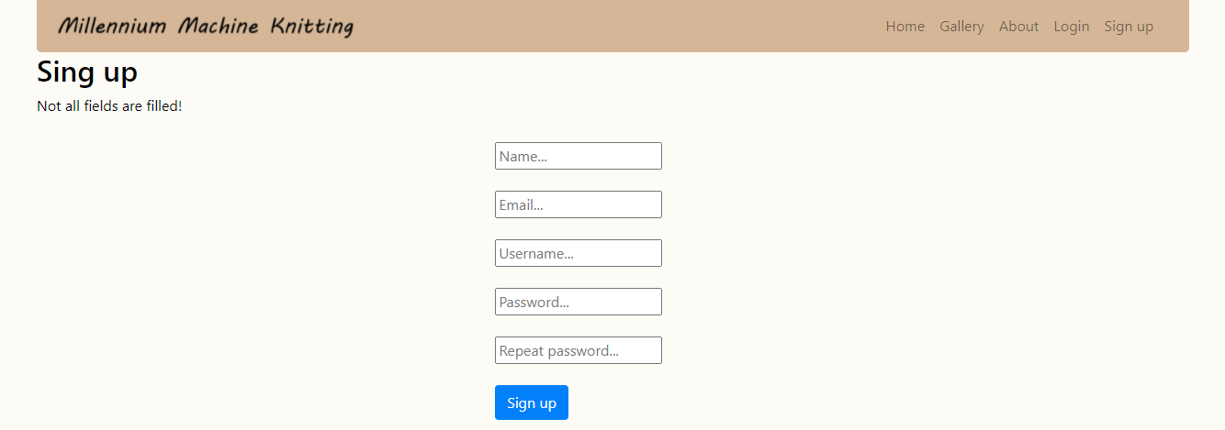
n.att.Mājaslapas reģistrēšanās lapa ar neievadītiem laukiem

- Šeit tiek attēlots ka nav ievadīti pareizi ē-pasta adrese.
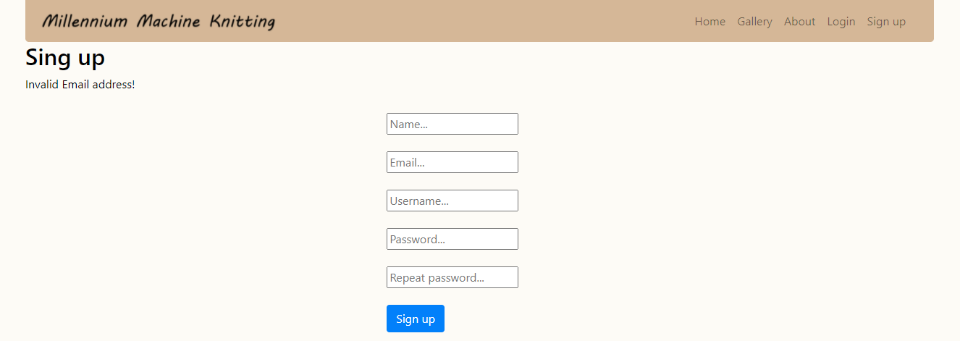
n.att.Mājaslapas reģistrēšanās lapa ar nepareizi ievadītu ē-pastu

- Šeit tiek attēlots ka lietotājvārds tiek jau tiek izmantots.
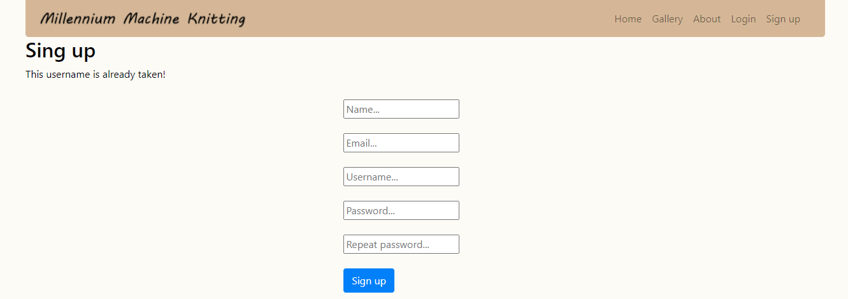
n.att.Mājaslapas reģistrēšanās lapa ar izmantotu lietotājvārdu

- Šeit tiek attēlots ka paroles nesakrīt.
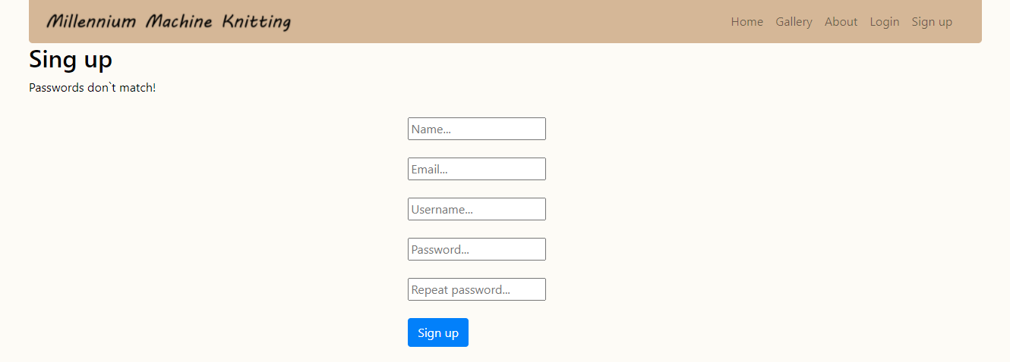
n.att.Mājaslapas reģistrēšanās lapa ar nesakrītošām parolēm

- Šeit tiek atēlots ka lietotājs ir ievadijis visus laukus in ir piereģistrējies.
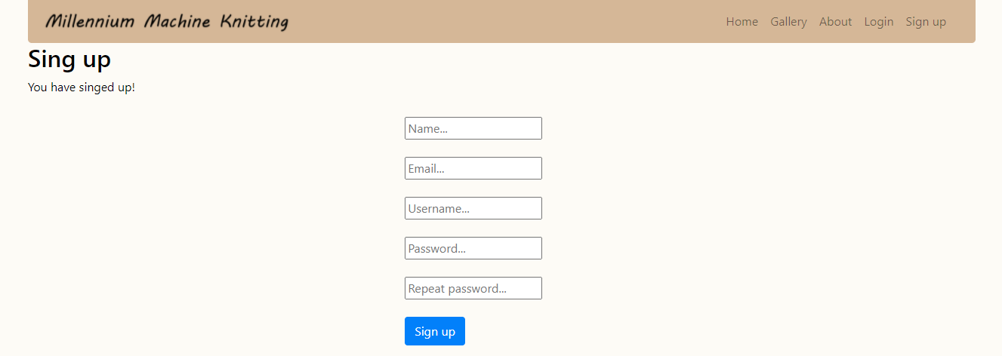
- n.att. Mājaslapas reģistrēšanās lapa ar pareizi ievadītiem laukiem

  - Ielogošanās lapa.
Šajā mājaslapas sadaļā lietotājs ielogojas mājaslapā, aizpildot divus un noklikšķinot pogu “Login” viņam tad ir piekļuves uz galerijas rediģēšanas lapu un iespēja izlogoties. Ja lietotājs nav laukus aizpildījis vai nepareizi aizpildījis mājaslapa ziņo ka nav aizpildīts pareizi vai vispār aizpildījis
- Pirmajā“Username/Email...” (tulkojumā lietotājvārds/ ē-pasts) laukā lietotājam ir jāievada lietotājvārdu vai ē-pastu
- Otrajā “Password...” (tulkojumā parole) laukā lietotājam ir jāievada parole
- Nospiežot “Login” (tulkojumā Ielogoties) pogu ar reģistrētu lietotājvārdu vai ē-pastu un paroli lietotāju aizved uz mājaslapas galerijas rediģēšanas lapu
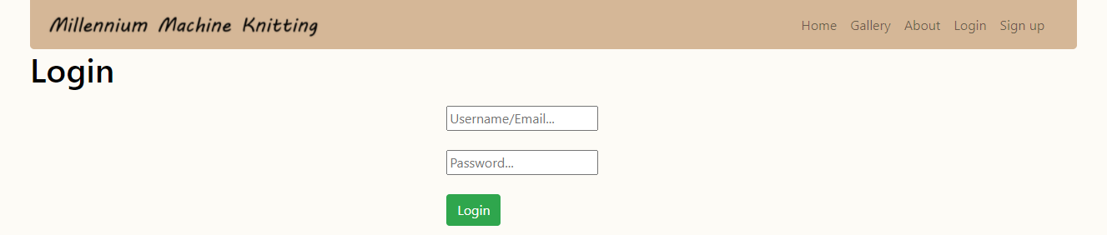
n.att. Mājaslapas ielogošanās lapa
- Šeit tiek attēlota mājaslapas ielogošanās lapa kurā nav aizpildīti lauki vai nav aizpildīti visi lauki.

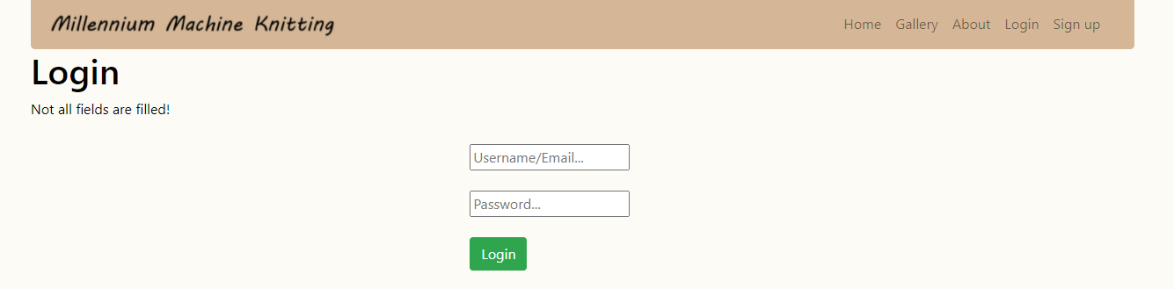
n.att. Mājaslapas ielogošanās lapa ar neizpildītiem laukiem

- Šeit tiek attēlota mājaslapas ielogošanās lapa kurā lauki ir aizpildīti nepareizi.
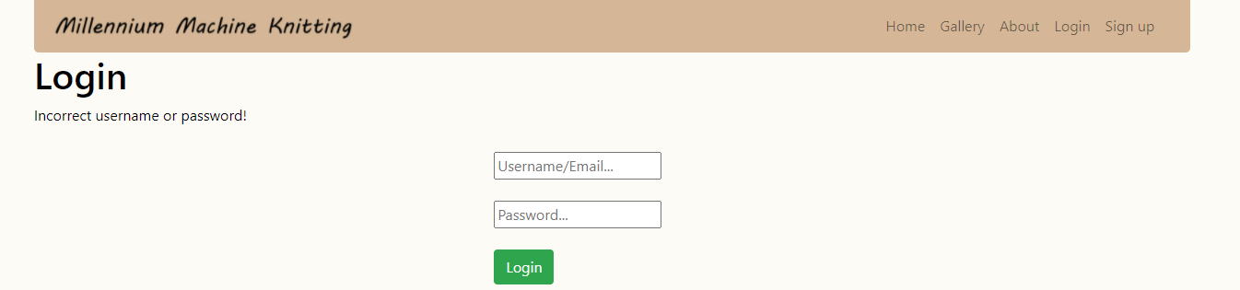
n.att. Mājaslapas ielogošanās lapa ar nepareizi aizpildītiem laukiem

  - Mājaslapas rediģēšanas lapa
Mājaslapas rediģēšanas lapa satur lauku kurā ievada tekstu un poga kurā izvēlas bildi kuru ievietos mājaslapā, poga ar kuru ievieto ievadīto tekstu un bildi mājaslapā un poga ar kuru dzēš ierakstus kuri nav vajadzīgi.
- Laukā “Enter Text” (tulkojumā ievadiet tekstu) lietotājs ievada tekstu.
- Pogā “Choose file” lietotājs izvēlas bildi.
- Pogu “Submit” lietotājs nospiež un ievadītais teksts ar izvēlēto bildi tiek attēlots mājaslapā.
- Nospiežot pogu “Delete” lietotājs izdzēš ierakstu, kas ir izvēlēta bilde ar ievadīto tekstu.
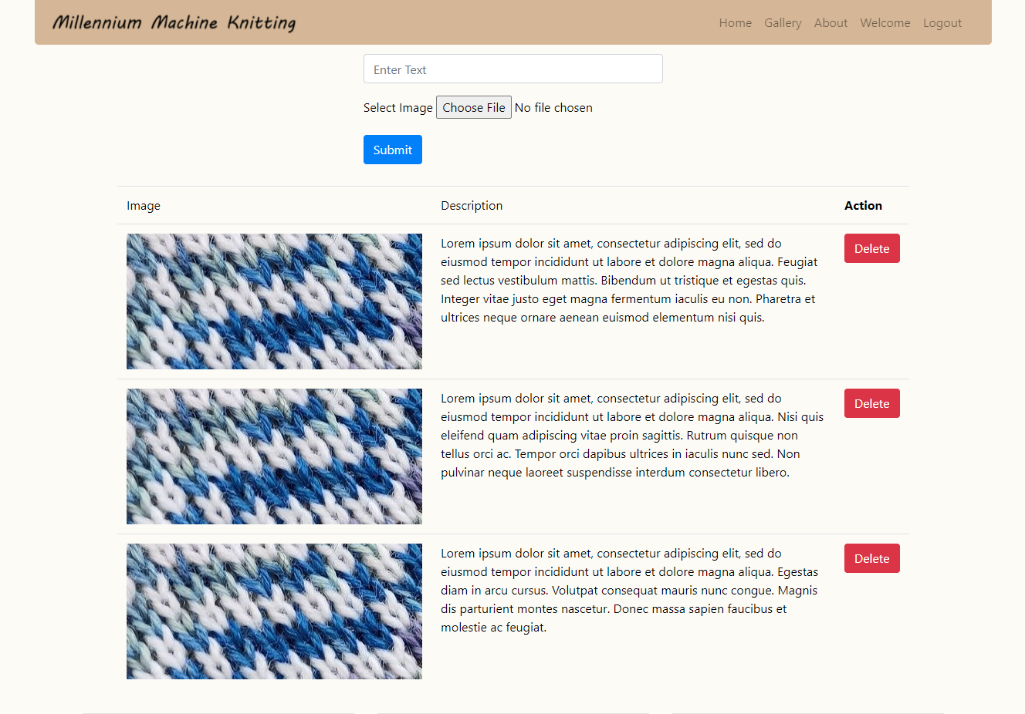

Nefunkcionālās prasības:
- Dizains
Mājaslappai ir jāstrādā web vidē un ar responsivitāti ir jādarbojas minimāli. Nav nepieciešams, lai tā būtu perfekta mobilājām ierīcēm, bet “”Bootstrap 4” automātiski veidos vismaz kādu responsivitāti priekš mobīlajām ierīcēm. Mājaslapai jābūt viegli lasāmai, lai nenogurtu acis to lasot. Kā pamata krāsa tielk izmantota ziloņkaula pamatne un kā kontrasta krāsa tiek izmantota bēša krāsa. Teksts ir melnā krāsa, lai tas būtu viegli salasāms.
- Galvenā lapa
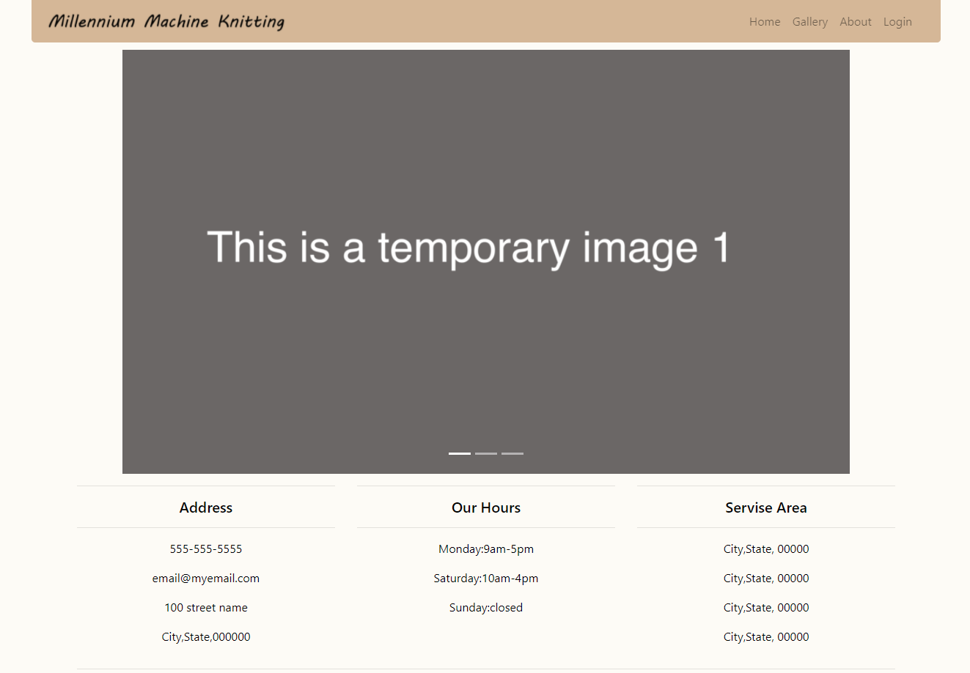
n.att. Mājaslappas galvenā lapa

- Izvēlnes josla.
  - Izvēlnes josla
Izvēnes josla ir bēšā krāsā un tā satur piecas pogas ar kurām var apskatīt mājaslapu lapas un doties uz tām, un izvēlnes josla satur logotipu.
- Pirmā poga ir izvēlnes joslas krāsā. Tekta fonts un izmērs ir tāds pats kā visā mājaslapā. Tekta krāsa miera stāvoklī ir tumši pelēka, bet uzejot ar pelīti virsū tā mainas uz melnu. Pogā ir rakstīts Home, kas tulojumā ir galvenā lapa.
- Otrā poga ir izvēlnes joslas krāsā. Tekta fonts un izmērs ir tāds pats kā visā mājaslapā. Tekta krāsa miera stāvoklī ir tumši pelēka, bet uzejot ar pelīti virsū tā mainas uz melnu. Pogā ir rakstīts Gallery, kas tulojumā ir Galerija.
- Trešā poga ir izvēlnes joslas krāsā. Tekta fonts un izmērs ir tāds pats kā visā mājaslapā. Tekta krāsa miera stāvoklī ir tumši pelēka, bet uzejot ar pelīti virsū tā mainas uz melnu. Pogā ir rakstīts About, kas tulojumā irPar mums.
- Ceturtā poga ir izvēlnes joslas krāsā. Tekta fonts un izmērs ir tāds pats kā visā mājaslapā. Tekta krāsa miera stāvoklī ir tumši pelēka, bet uzejot ar pelīti virsū tā mainas uz melnu. Pogā ir rakstīts Login, kas tulojumā ir Ielogoties.
- Piektā poga ir logotips.
n.att. Izvēlnes josla

  - izvēlnes josla ar reģistrēšanās funkciju
Izvēnes josla ir bēšā krāsā un tas satur sešas pogas ar kurām var apskatīt mājaslapu lapas un doties uz tām, un izvēlnes josla satur logotipu.
- Pirmā poga ir izvēlnes joslas krāsā. Tekta fonts un izmērs ir tāds pats kā visā mājaslapā. Tekta krāsa miera stāvoklī ir tumši pelēka, bet uzejot ar pelīti virsū tā mainas uz melnu. Pogā ir rakstīts home, kas tulojumā ir galvenā lapa.
- Otrā poga ir izvēlnes joslas krāsā. Tekta fonts un izmērs ir tāds pats kā visā mājaslapā. Tekta krāsa miera stāvoklī ir tumši pelēka, bet uzejot ar pelīti virsū tā mainas uz melnu. Pogā ir rakstīts Gallery, kas tulojumā ir Galerija.
- Trešā poga ir izvēlnes joslas krāsā. Tekta fonts un izmērs ir tāds pats kā visā mājaslapā. Tekta krāsa miera stāvoklī ir tumši pelēka, bet uzejot ar pelīti virsū tā mainas uz melnu. Pogā ir rakstīts About, kas tulojumā ir Par mums.
- Ceturtā poga ir izvēlnes joslas krāsā. Tekta fonts un izmērs ir tāds pats kā visā mājaslapā. Tekta krāsa miera stāvoklī ir tumši pelēka, bet uzejot ar pelīti virsū tā mainas uz melnu. Pogā ir rakstīts Login, kas tulojumā ir Ielogoties.
- Piektā poga ir izvēlnes joslas krāsā. Tekta fonts un izmērs ir tāds pats kā visā mājaslapā. Tekta krāsa miera stāvoklī ir tumši pelēka, bet uzejot ar pelīti virsū tā mainas uz melnu. Pogā ir rakstīts Singup, kas tulojumā ir Reģistrēties.
- Sestā poga ir logotips.
n.att Izvēlnes josla ar reģistrēšanās funkciju

  - Izvēlnes josla pēc ielogošanās
Izvēnes josla ir bēšā krāsā un tas satur sešas pogas ar kurām var apskatīt mājaslapu lapas un doties uz tām, un izvēlnes josla satur logotipu.
- Pirmā poga ir izvēlnes joslas krāsā. Tekta fonts un izmērs ir tāds pats kā visā mājaslapā. Tekta krāsa miera stāvoklī ir tumši pelēka, bet uzejot ar pelīti virsū tā mainas uz melnu. Pogā ir rakstīts home, kas tulojumā ir galvenā lapa.
- Otrā poga ir izvēlnes joslas krāsā. Tekta fonts un izmērs ir tāds pats kā visā mājaslapā. Tekta krāsa miera stāvoklī ir tumši pelēka, bet uzejot ar pelīti virsū tā mainas uz melnu. Pogā ir rakstīts Gallery, kas tulojumā ir Galerija.
- Trešā poga ir izvēlnes joslas krāsā. Tekta fonts un izmērs ir tāds pats kā visā mājaslapā. Tekta krāsa miera stāvoklī ir tumši pelēka, bet uzejot ar pelīti virsū tā mainas uz melnu. Pogā ir rakstīts About, kas tulojumā ir Par mums.
- Ceturtā poga ir izvēlnes joslas krāsā. Tekta fonts un izmērs ir tāds pats kā visā mājaslapā. Tekta krāsa miera stāvoklī ir tumši pelēka, bet uzejot ar pelīti virsū tā mainas uz melnu. Pogā ir rakstīts Edit, kas tulojumā ir Rediģēt.
- Piektā poga ir izvēlnes joslas krāsā. Tekta fonts un izmērs ir tāds pats kā visā mājaslapā. Tekta krāsa miera stāvoklī ir tumši pelēka, bet uzejot ar pelīti virsū tā mainas uz melnu. Pogā ir rakstīts Logout, kas tulojumā ir Izrakstīties.
- Sestā poga ir logotips.
n.att Izvēlnes josla ar ielogotam lietotājam

- Kājene
Kājene saturā ir tabula ar trim kolonnām un apakšā zem kolonnām ir rinda kurā klienta paraksts. Starp kolonām ir pelēka līnija.
- Pirmā kolonna ir adreses kolonna un tā satur informāciju ar klienta adresi.
- Otrajā kolonnā ir klienta darba stundas.
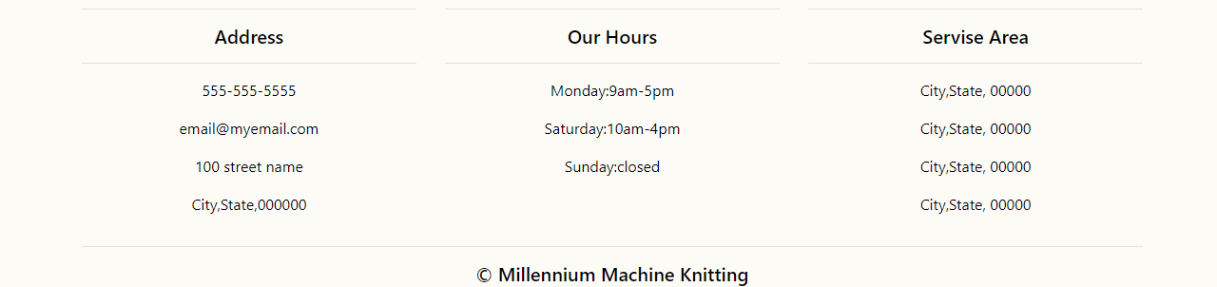
- Trešajā kolonnā ir klienta darba vietas adreses.
n.att Mājaslapas kājene

- Galvenā lapa
Galvenajā lapā atrodas bilžu karuselis, kurš sastāv no trijām bildē un bilžu apakšā
atrodas trīs verikālas svītriņas viena no tām vienmēr būs balta, lai lietotājs zinātu kuru bildi vēro un svītriņa attiecīgi pret bildi maina vietu kuras reprisentē kuru bildi pašlaik vērojat.
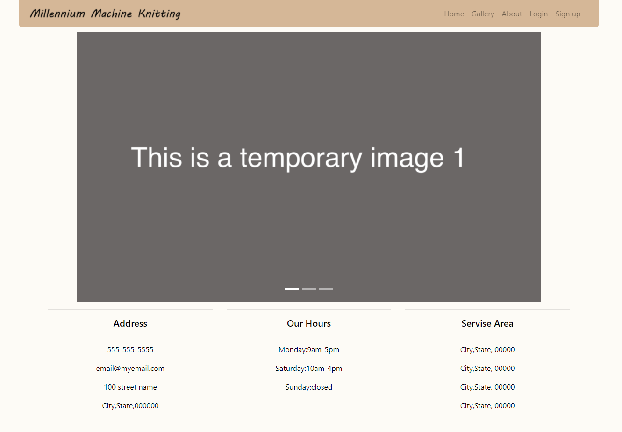
n.att. Mājaslappas galvenā lapa ar reģistrēšanās funkciju

- Galerijas lapa
Galerias lapā starp ierakstiem ir pelēka līnija lai vieglāk varētu atšķirt ierakstu no ieraksta. Fonts, teksta izmērs, un teksta krāsa tiek izmatota tā pati, kas pārējā mājaslapā, lai neveidotos neskaidrības.
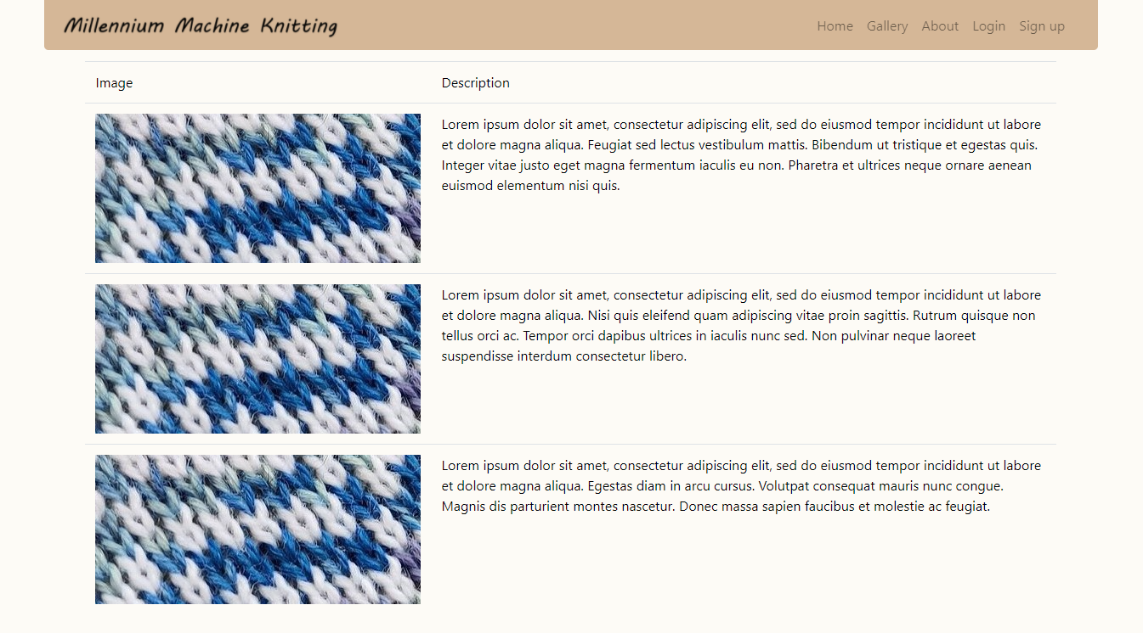
n.att Mājaslapas galerijas lapa

- Galerijas rediģēšanas lapa
Galerias rediģēšanas lapā starp ierakstiem ir pelēka līnija lai vieglāk varētu
atšķirt ierakstu no ieraksta. Galerijas rediģēšans lapā saglabāšans poga ir zilā krāsā un dzēšanas pogas krāsa ir sarkanā krāsā, par šīm krāsām vienojāmies ar klientu, lai tās būtu viegli saprotamas kura ir kura. Fonts, teksta izmērs, un teksta krāsa tiek izmatota tā pati, kas pārējā mājaslapā, lai neveidotos neskaidrības.
n.att Mājaslapas galerijas rediģēšanas lapa

- Par mums lapa
Par mums lapā ir izvietotas četras bides un starp tām ir salikts teksts. Šāds bilžu izvietojums apmierina klientu. Teksta fonts tiek izmantots tāds pats kā citviet mājaslappā un fonta krāsā arī ir melna.
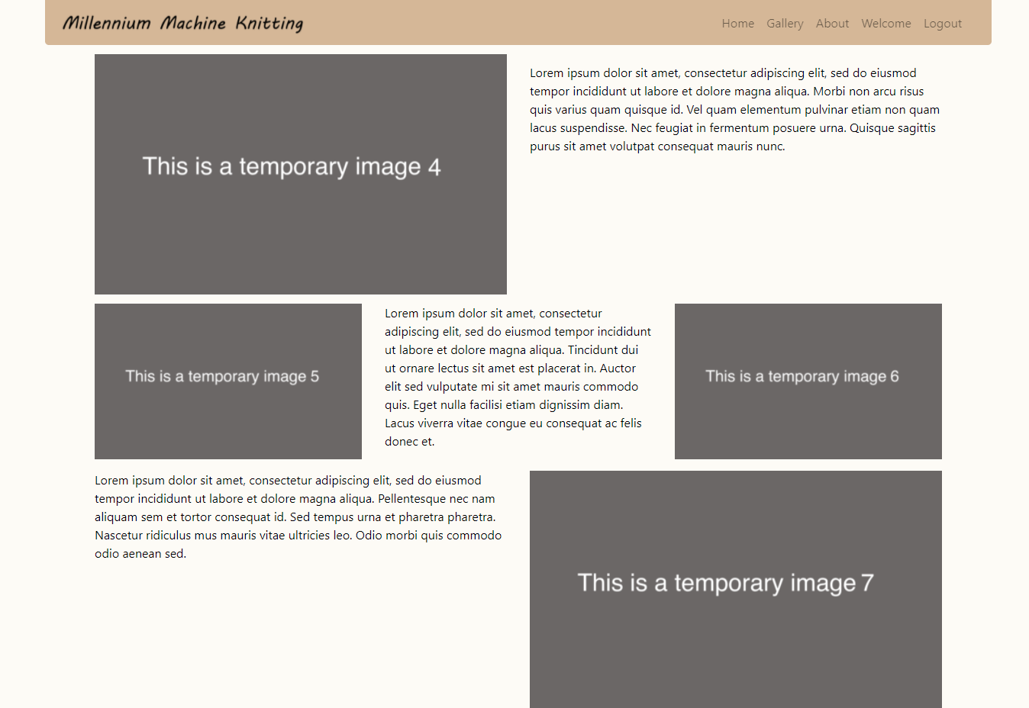
n.att. Mājaslapas par mums lapa

- Ielogošanās lapa
Mājaslapas ielogošanās lapā ir novietoti divi teksta lauki.
- Pirmajā laukā krāsa ir balta ar pelēku perimetru un iekšā pelēkiem burtiem raktīts Username/Email, kas tulkojumā ir Lietotājvārds/Ē-pasts.
- Otrā lauka pamatnes krāsa ir balta ar pelēku perimetru un iekšā pelēkiem burtiem rakstīts Password, kas tulkojumā ir Parole.
Zem šiem diviem teksta laukiem kreisajā pusē šiem laukiem atrodas zaļa poga ar tekstu iekšā Login, kas tulkojumā ir Ielogoties.
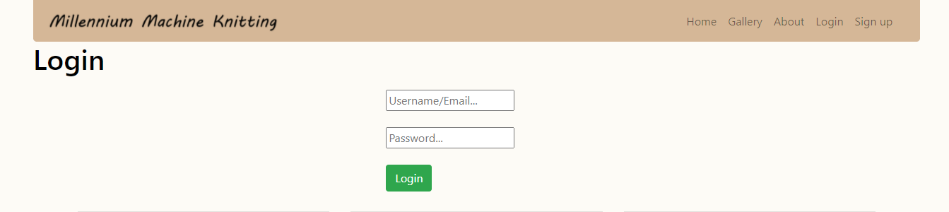
n.att.Mājaslapas ielogošanās lapa

- Reģistrēšanās lapa
Mājaslapas reģistēšanās lapā ir novietoti pieci teksta lauki.
- Pirmajā laukā krāsa ir balta ar pelēku perimetru un iekšā pelēkiem burtiem raktīts Name, kas tulkojumā ir Vārds.
- Otrā lauka pamatnes krāsa ir balta ar pelēku perimetru un iekšā pelēkiem burtiem rakstīts Email, kas tulkojumā ir Ēpasts.
- Trešā lauka pamatnes krāsa ir balta ar pelēku perimetru un iekšā pelēkiem burtiem rakstīts Username, kas tulkojumā ir Lietotājvārds.
- Ceturtā lauka pamatnes krāsa ir balta ar pelēku perimetru un iekšā pelēkiem burtiem rakstīts Password, kas tulkojumā ir Parole.
- Piektā lauka pamatnes krāsa ir balta ar pelēku perimetru un iekšā pelēkiem burtiem rakstīts Repeat password, kas tulkojumā ir Atkārtojiet paroli.
Zem šiem pieciem teksta laukiem kreisajā pusē šiem laukiem atrodas zila poga ar tekstu iekšā Sing up, kas tulkojumā ir Reģistrēties.

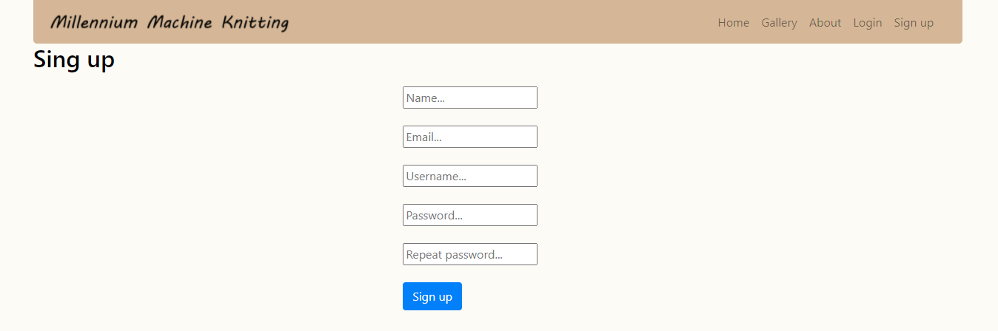
n.att.Mājaslapas reģistrēšanās lapa

